Занимательная математика для 4-5 лет
1.Обводим определенные цифры. Пишем цифры от руки на тетрадном листе и рисуем сверху шаблон для задания. Например, обвести все тройки зелеными прямоугольниками , семерки красными кружками, девятки черными квадратами (заодно тренировка навыка рисования геометрических фигур!!
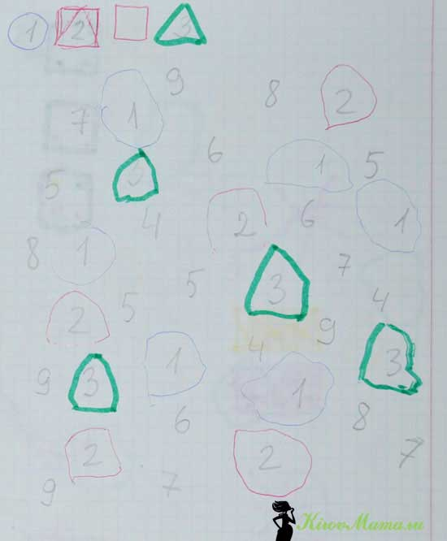
2.Все игры с конструкторами, будь то простые кубики или Лего. Помогают тренировать пространственное мышление и думать категориями форм.
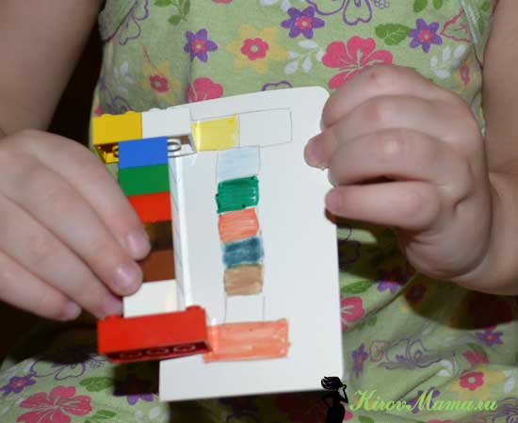
3.Букеты цветов. Здесь ребенок не только размышляет, но и тренирует мелкую моторику. Нарисуйте заготовки букетов (у каждого букета 3 стебелька цветов). Подготовьте пуговицы разных цветов. А потом давайте малышу задания на составление букетов. Каждое задание — отлично развивает логику. Например, составить букеты, чтобы: один цветок в каждом букете был желтого цвета; цветки в букетах были разного цвета, цвета не повторялись; по 2 цветка были одинакового цвета и т.д..
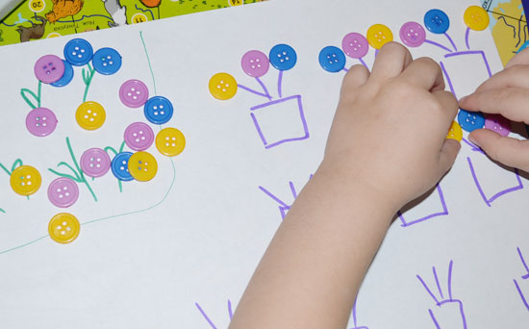
Ребенок может потом захотеть и поиграть с предоставленным материалом. Подобные задания по математике вы можете придумать сами. Как правило, на создание и подготовку уходит 5 минут, и вы будете точно уверены, что эти 5 минут прошли не даром. Пусть при выполнении заданий ребенок тренирует моторику, навыки вырезания, приклеивания и так далее. Например, есть цветочки с листиками, на которых написано желтым — сколько надо приклеить желтых лепестков, а красным — сколько красных. После того, как лепестки приклеены, приклеивается сердцевинка с правильным ответом: сколько всего лепестков у цветка.
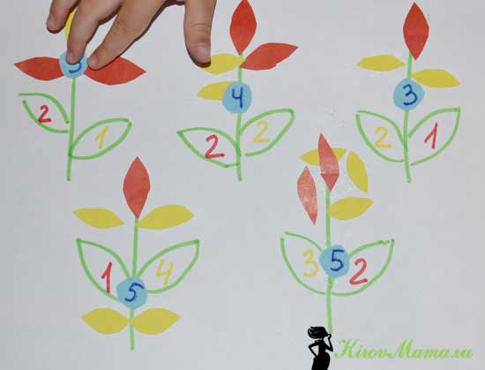
Не беда, если ребенок в процессе выполнения решит отойти от классического расположения лепестков у цветков :)

